B.3 Sequence Diagram
Sequence Diagram menggambarkan interaksi antar objek pada satu skenario menurut urutan waktu. Pada revisi ini, Sequence Diagram disusun langsung dari Activity Diagram pada B.2: setiap use case UC-01 sampai UC-11 memiliki satu Sequence Diagram (Gambar B.3.1 sampai B.3.11) yang merepresentasikan skenario yang sama dengan Activity Diagram use case tersebut. Urutan aktivitas pada Activity Diagram dipertahankan sebagai urutan message; setiap Decision Node diterjemahkan menjadi fragmen alt, opt, loop, atau break dengan guard yang sama; alur berhasil dan alur gagal sama-sama digambarkan; dan setiap aktivitas yang menampilkan sesuatu kepada USER memiliki message menuju UI lalu USER.
Sequence Diagram tidak menyalin tampilan Activity Diagram, melainkan menunjukkan siapa berinteraksi dengan siapa untuk menjalankan urutan aktivitas tersebut. Notasi mengikuti pola Actor → Boundary → Control → Entity sebagaimana materi Pertemuan 04. Satu-satunya aktor adalah USER. Objek yang digunakan, seluruhnya bersumber dari SRS, ditunjukkan pada tabel berikut.
Objek | Stereotipe | Peran pada sistem | Acuan SRS
USER | Actor | Pengguna komputer Windows yang memberikan perintah teks atau suara dan menerima hasil. | Bab 2.3; B.1
UI | Boundary | Antarmuka pengguna: kolom input teks, tombol dan indikator microphone, area transkripsi, dialog konfirmasi, serta area hasil dan notifikasi. | Bab 3.1
SpeechToText | Control | Komponen Speech-to-Text lokal; hanya digunakan pada perintah suara (UC-02). | Bab 3.3; FR-03
CommandProcessor (Local AI) | Control | Menghasilkan intent dan entitas dari teks perintah; tidak memanipulasi file, folder, maupun aplikasi. | Bab 3.3; FR-06, FR-07
OperationManager | Control | Pengelola operasi: validasi, klasifikasi operasi, konfirmasi, eksekusi, dan penerusan hasil. | NFR-24; FR-20 s.d. FR-39
LocalFileSystem | Entity | Sistem berkas lokal tempat file dan folder pengguna disimpan. | Bab 2.4; Bab 3.3
LocalLog | Entity | Berkas log lokal untuk riwayat perintah dan hasil eksekusi. | Bab 3.3; FR-40
WindowsOS | Objek eksternal (bukan aktor) | Layanan asosiasi berkas dan layanan eksekusi aplikasi Windows; digunakan pada UC-07 dan UC-08. | Bab 3.3

Sistem berjalan secara lokal dan tidak menggunakan basis data terpusat (Bab 2.5), sehingga penyimpanan hanya dimodelkan sebagai LocalFileSystem dan LocalLog; tidak ada database. Speech-to-Text hanya muncul pada UC-02. Relasi «include» dan «extend» pada Use Case Diagram digambarkan sebagai fragmen ref (pemanggilan Sequence Diagram use case lain) sehingga isinya tidak diulang dan alurnya tidak membingungkan. Nama message bersifat konseptual untuk menggambarkan interaksi dan bukan merupakan spesifikasi antarmuka program.
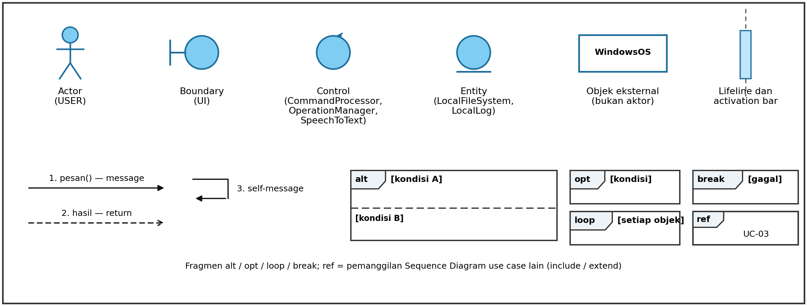
Gambar B.3.0 Legenda notasi Sequence Diagram
Keterlacakan Activity Diagram → Sequence Diagram → Use Case → FR
Use Case | Activity Diagram | Sequence Diagram | Kebutuhan terkait
UC-01 | Gambar B.2.1 | Gambar B.3.1 | FR-01
UC-02 | Gambar B.2.2 | Gambar B.3.2 | FR-02 s.d. FR-05, NFR-19, NFR-20, NFR-22
UC-03 | Gambar B.2.3 | Gambar B.3.3 | FR-06 s.d. FR-11, BR-03, BR-04
UC-04 | Gambar B.2.4 | Gambar B.3.4 | FR-12 s.d. FR-14, NFR-15
UC-05 | Gambar B.2.5 | Gambar B.3.5 | FR-16 s.d. FR-23, FR-30 s.d. FR-36, NFR-07, NFR-09
UC-06 | Gambar B.2.6 | Gambar B.3.6 | FR-15 s.d. FR-23, FR-30 s.d. FR-36, NFR-07, NFR-09
UC-07 | Gambar B.2.7 | Gambar B.3.7 | FR-25 s.d. FR-27, FR-29
UC-08 | Gambar B.2.8 | Gambar B.3.8 | FR-24, FR-28
UC-09 | Gambar B.2.9 | Gambar B.3.9 | FR-30 s.d. FR-36, NFR-08, BR-01
UC-10 | Gambar B.2.10 | Gambar B.3.10 | FR-37 s.d. FR-39, FR-23
UC-11 | Gambar B.2.11 | Gambar B.3.11 | FR-40, FR-41

B.3.1 Sequence Diagram UC-01 Memberikan Perintah Teks
Acuan: Activity Diagram Gambar B.2.1. USER mengetik perintah pada kolom input teks; UI menerima input lalu meneruskannya ke UC-03 (relasi «include»). Speech-to-Text tidak dilibatkan.
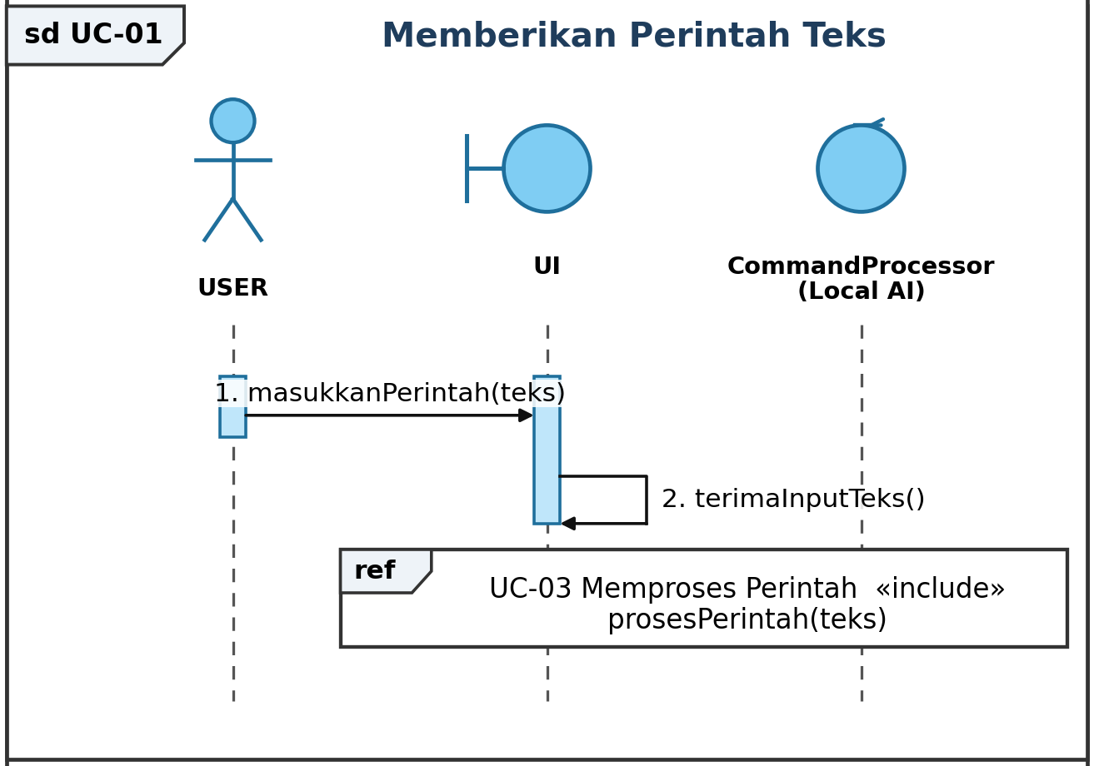
Gambar B.3.1 Sequence Diagram UC-01 Memberikan Perintah Teks
Pemetaan Activity Diagram ke Sequence Diagram
Aktivitas pada Activity Diagram (Gambar B.2.1) | Representasi pada Sequence Diagram
Mengetik perintah bahasa natural pada kolom input teks | Message 1
Menerima input perintah teks (FR-01) | Message 2
«include» UC-03 Memproses Perintah | ref UC-03 Memproses Perintah

B.3.2 Sequence Diagram UC-02 Memberikan Perintah Suara
Acuan: Activity Diagram Gambar B.2.2. USER mengaktifkan microphone dan mengucapkan perintah; SpeechToText mengubah suara menjadi teks, UI menampilkan hasil transkripsi, lalu teks diteruskan ke UC-03 (relasi «include»). Kegagalan transkripsi ditampilkan sebagai pesan kesalahan.
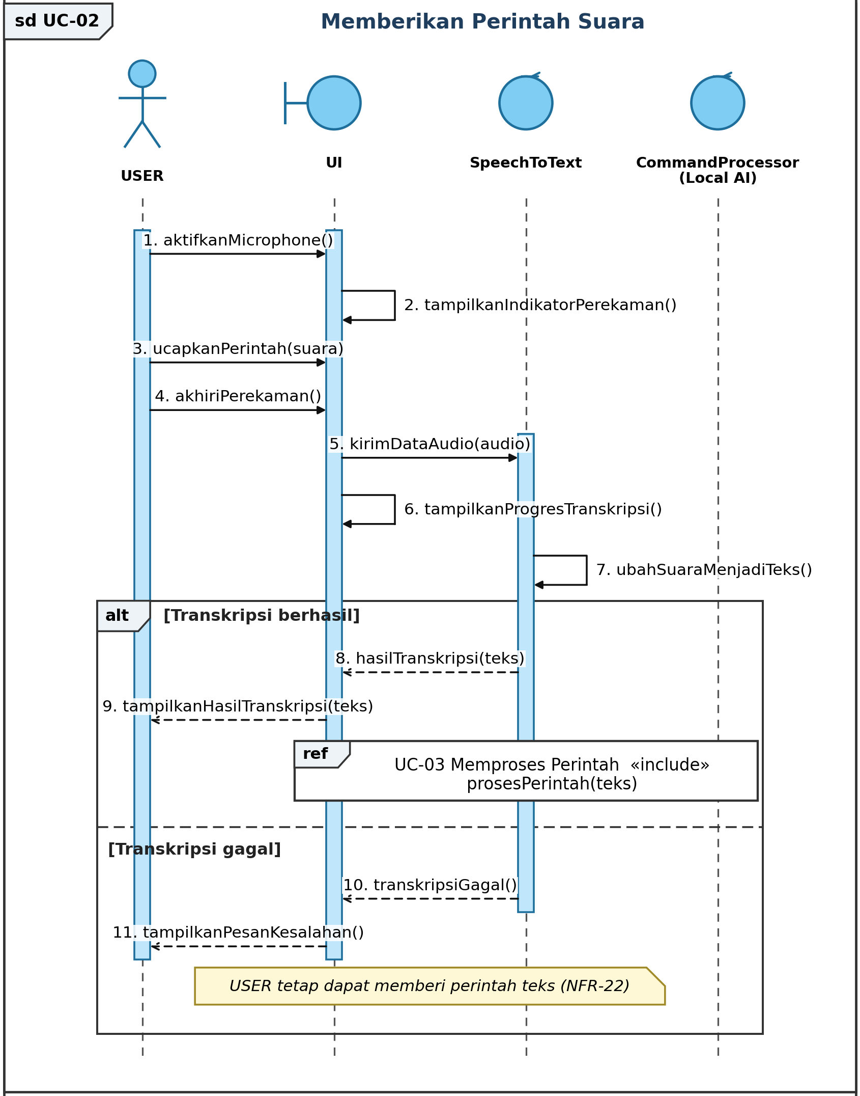
Gambar B.3.2 Sequence Diagram UC-02 Memberikan Perintah Suara
Pemetaan Activity Diagram ke Sequence Diagram
Aktivitas pada Activity Diagram (Gambar B.2.2) | Representasi pada Sequence Diagram
Mengaktifkan tombol microphone (mulai perekaman) | Message 1
Merekam suara dan menampilkan indikator perekaman (NFR-19) | Message 2
Mengucapkan perintah, lalu mengakhiri perekaman | Message 3, 4
Menerima input suara melalui microphone (FR-02) | Message 5
Mengubah suara menjadi teks (Speech-to-Text) dan menampilkan progres (FR-03, NFR-20) | Message 6, 7
Suara berhasil ditranskripsi? | Message 8, 10; alt [Transkripsi berhasil]; alt [Transkripsi gagal]
Menampilkan pesan kesalahan (FR-05); USER tetap dapat memberi perintah teks (NFR-22) | Message 11; catatan pada diagram
Menampilkan hasil transkripsi (FR-04) | Message 9
«include» UC-03 Memproses Perintah | ref UC-03 Memproses Perintah

B.3.3 Sequence Diagram UC-03 Memproses Perintah
Acuan: Activity Diagram Gambar B.2.3. CommandProcessor menganalisis intent dan entitas; intent tidak dikenali, perintah di luar ruang lingkup, dan entitas tidak lengkap atau ambigu ditangani sebagai alur alternatif. Setelah klarifikasi, analisis diulang. Perintah yang valid diteruskan ke use case operasi (UC-04 s.d. UC-08, relasi «extend») dan hasilnya ke UC-10 (relasi «include»).
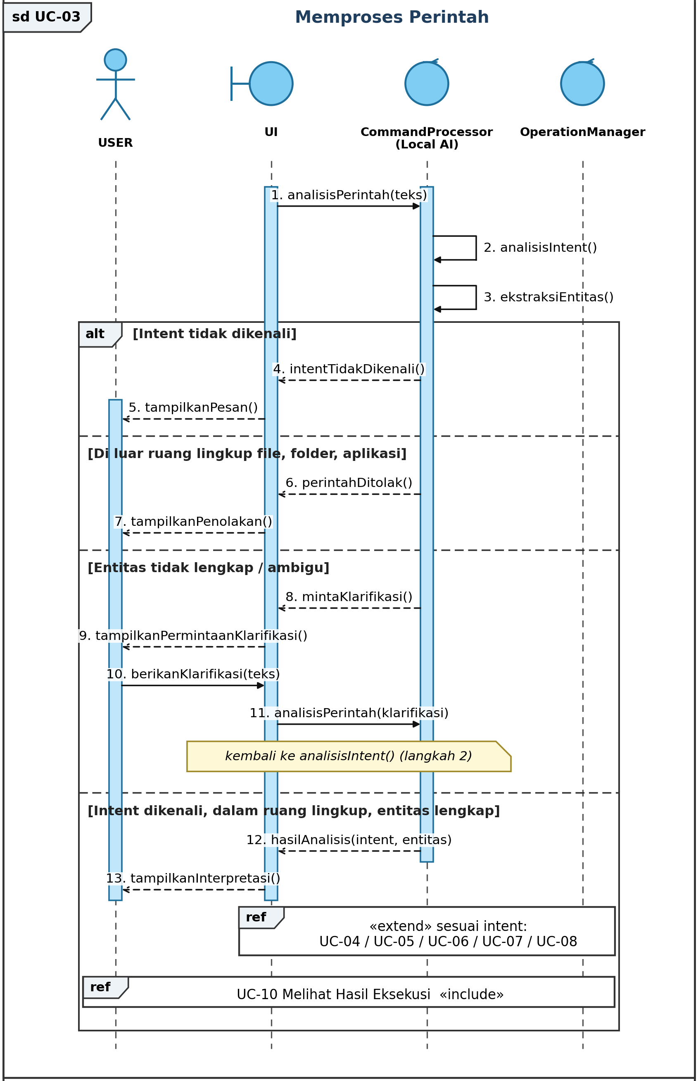
Gambar B.3.3 Sequence Diagram UC-03 Memproses Perintah
Pemetaan Activity Diagram ke Sequence Diagram
Aktivitas pada Activity Diagram (Gambar B.2.3) | Representasi pada Sequence Diagram
Menerima teks perintah (dari UC-01 atau UC-02) | Message 1
Menganalisis intent dan mengekstraksi entitas (FR-06, FR-07) | Message 2, 3
Intent dikenali? | alt [Intent tidak dikenali]; alt [Intent dikenali, dalam ruang lingkup, entitas lengkap]
Menampilkan pesan intent tidak dikenali (FR-08, BR-04) | Message 4, 5
Perintah di dalam ruang lingkup file, folder, aplikasi? | alt [Di luar ruang lingkup file, folder, aplikasi]; alt [Intent dikenali, dalam ruang lingkup, entitas lengkap]
Menolak perintah dan memberi tahu USER (FR-10, BR-03) | Message 6, 7
Memberikan klarifikasi (melengkapi perintah) | Message 10, 11; catatan pada diagram
Entitas lengkap dan tidak ambigu? | alt [Entitas tidak lengkap / ambigu]; alt [Intent dikenali, dalam ruang lingkup, entitas lengkap]
Meminta klarifikasi kepada USER (FR-09) | Message 8, 9
Menampilkan interpretasi perintah (FR-11) | Message 12, 13
«extend» sesuai intent: UC-04 / UC-05 / UC-06 / UC-07 / UC-08 | ref «extend» sesuai intent:
«include» UC-10 Melihat Hasil Eksekusi | ref UC-10 Melihat Hasil Eksekusi

B.3.4 Sequence Diagram UC-04 Mencari File/Folder
Acuan: Activity Diagram Gambar B.2.4. USER meminta pencarian; OperationManager memeriksa jalur direktori pada LocalFileSystem, mencari berkas, lalu UI menampilkan daftar hasil atau pesan bila tidak ditemukan.
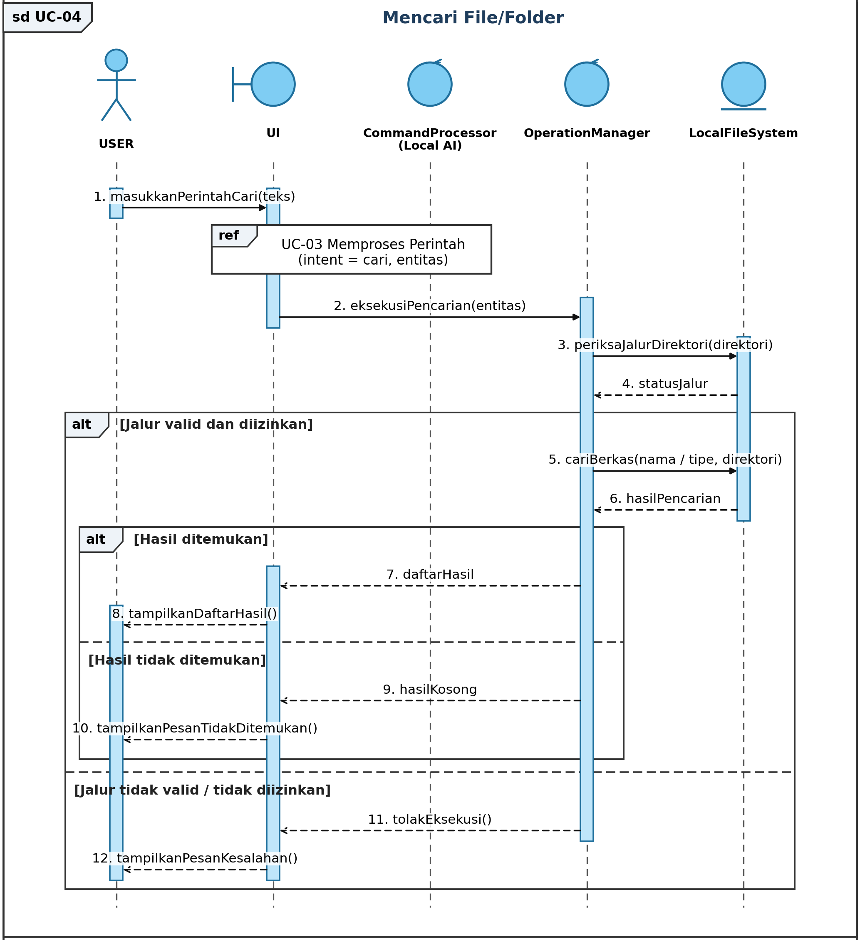
Gambar B.3.4 Sequence Diagram UC-04 Mencari File/Folder
Pemetaan Activity Diagram ke Sequence Diagram
Aktivitas pada Activity Diagram (Gambar B.2.4) | Representasi pada Sequence Diagram
Meminta pencarian file/folder melalui perintah | Message 1
Menerima intent cari dan entitas (nama/tipe, direktori) dari UC-03 | Message 2; ref UC-03 Memproses Perintah
Jalur direktori valid dan diizinkan? | Message 3, 4; alt [Jalur valid dan diizinkan]; alt [Jalur tidak valid / tidak diizinkan]
Menolak eksekusi dan menampilkan pesan kesalahan (NFR-15) | Message 11, 12
Mencari file/folder berdasarkan nama atau tipe berkas (FR-12) | Message 5, 6
Hasil pencarian ditemukan? | alt [Hasil ditemukan]; alt [Hasil tidak ditemukan]
Menampilkan pesan hasil pencarian tidak ditemukan (FR-14) | Message 9, 10
Menampilkan daftar hasil: nama, lokasi, ukuran, tanggal modifikasi (FR-13) | Message 7, 8
Melihat daftar hasil atau pesan | Message 8, 10, 12

B.3.5 Sequence Diagram UC-05 Mengelola File
Acuan: Activity Diagram Gambar B.2.5. OperationManager memvalidasi objek, mengklasifikasikan operasi, memanggil UC-09 bila berisiko, lalu mengeksekusi operasi pada LocalFileSystem untuk setiap objek. Penolakan konfirmasi membatalkan operasi tanpa perubahan; kegagalan multi-file mengikuti FR-23.
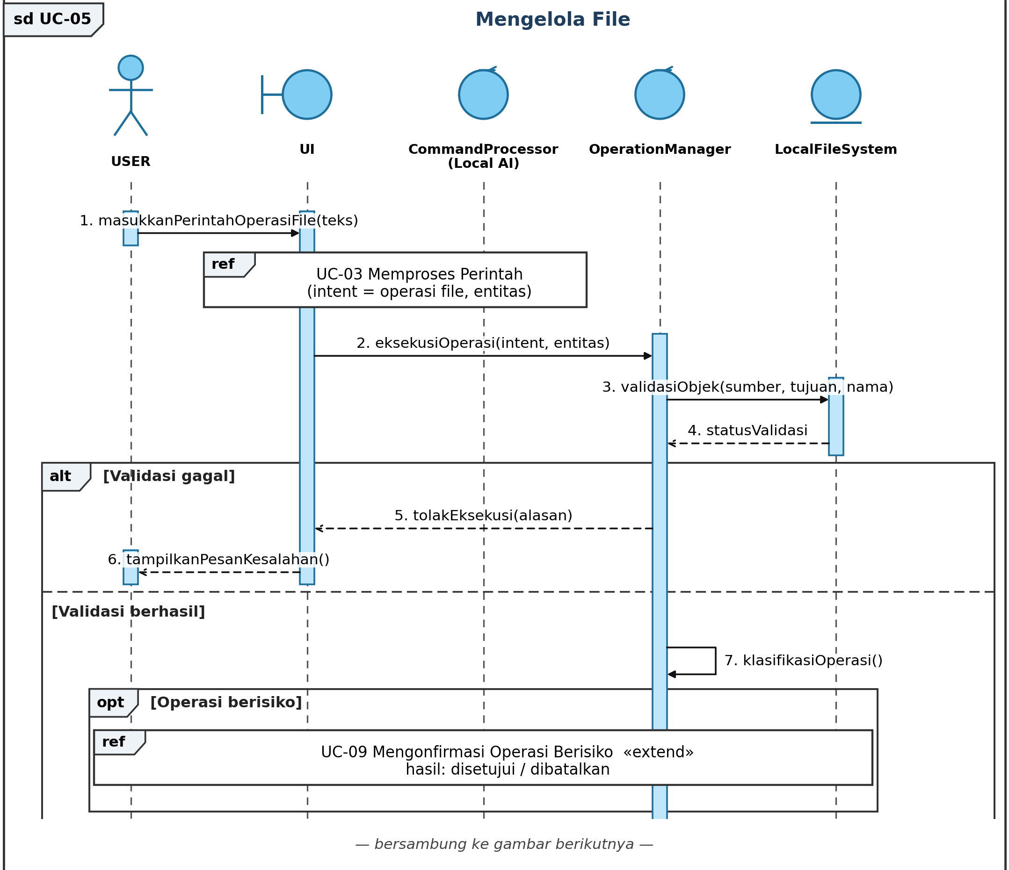
Gambar B.3.5 Sequence Diagram UC-05 Mengelola File (bagian 1 dari 2)
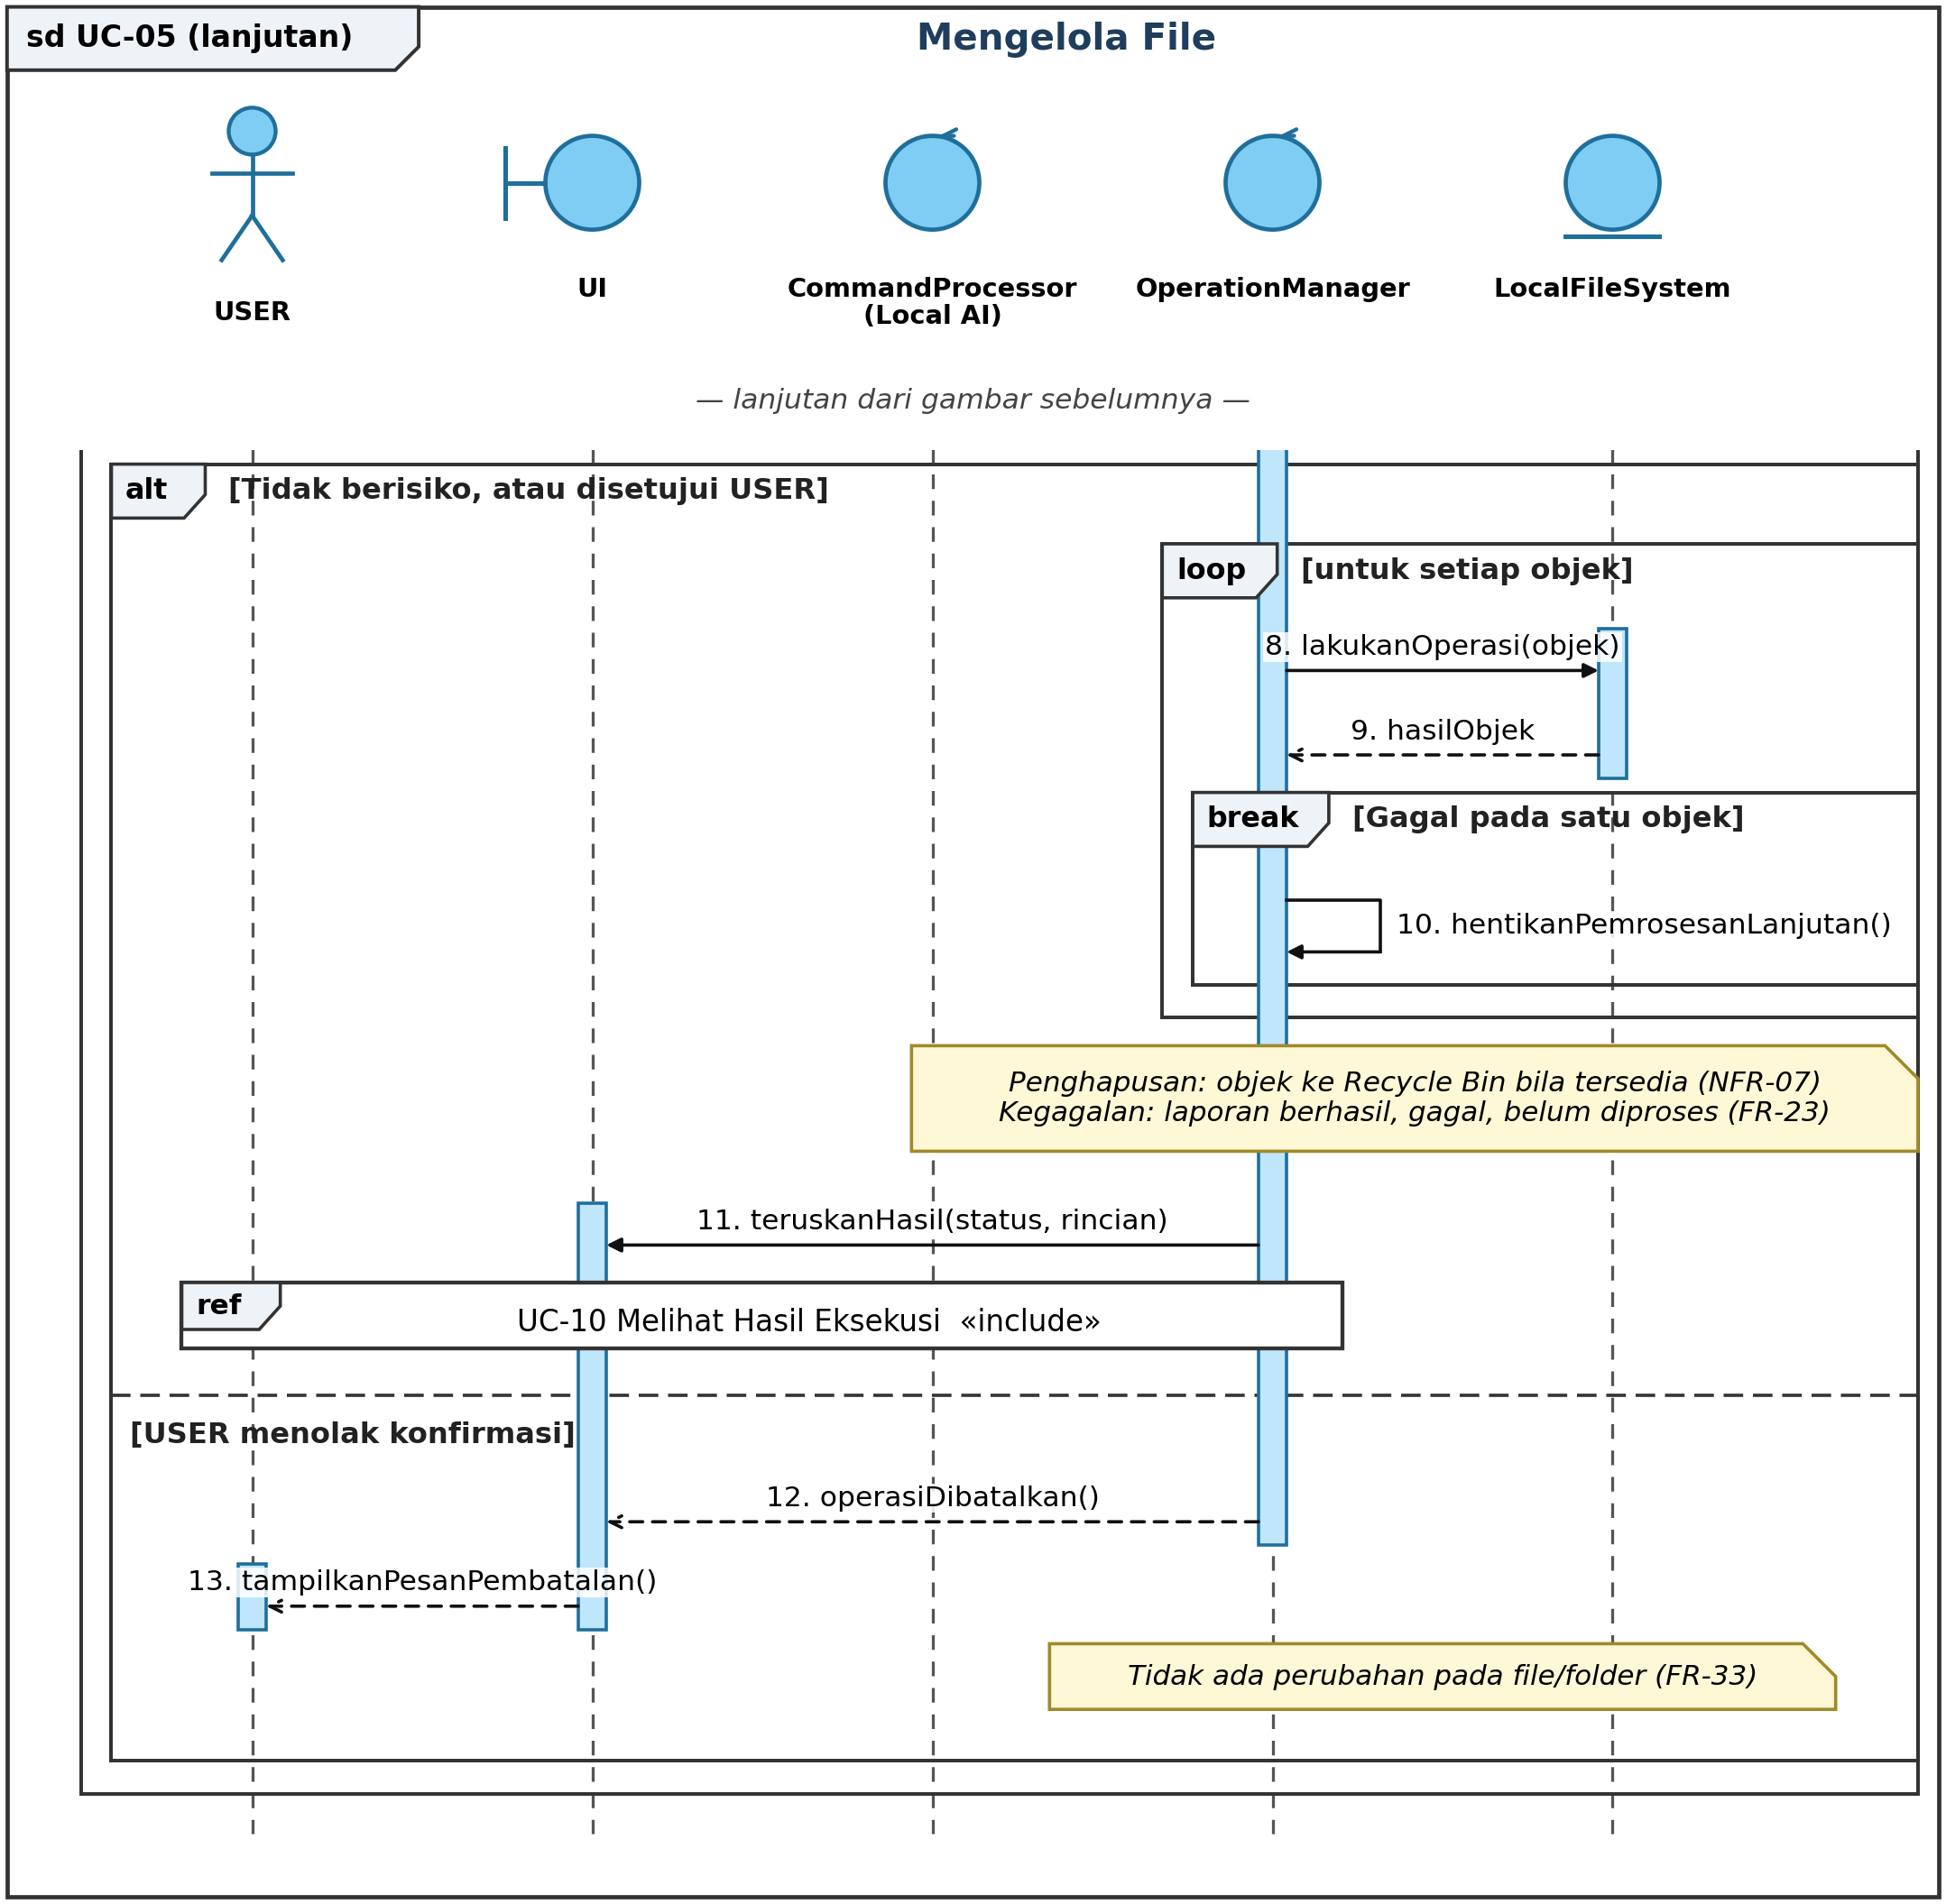
Gambar B.3.5 Sequence Diagram UC-05 Mengelola File (bagian 2 dari 2)
Pemetaan Activity Diagram ke Sequence Diagram
Aktivitas pada Activity Diagram (Gambar B.2.5) | Representasi pada Sequence Diagram
Meminta operasi file: salin, pindah, ganti nama, atau hapus | Message 1
Menerima intent dan entitas operasi file dari UC-03 | Message 2; ref UC-03 Memproses Perintah
Memvalidasi objek sumber (FR-20), direktori tujuan dan hak akses (FR-21), serta nama objek (FR-22) | Message 3, 4
Validasi berhasil? | alt [Validasi gagal]; alt [Validasi berhasil]
Menolak eksekusi dan menampilkan pesan kesalahan (FR-22) | Message 5, 6
«extend» UC-09 Mengonfirmasi Operasi Berisiko | ref UC-09 Mengonfirmasi Operasi Berisiko
Operasi tergolong berisiko? (FR-30) | Message 7; opt [Operasi berisiko]
Operasi disetujui? | alt [Tidak berisiko, atau disetujui USER]; alt [USER menolak konfirmasi]
Mengeksekusi operasi pada file (salin / pindah / ganti nama / hapus ke Recycle Bin, NFR-07) | Message 8, 9; catatan pada diagram
Membatalkan operasi dan menampilkan pesan pembatalan (FR-33) | Message 12, 13; catatan pada diagram
Operasi pada objek berhasil? | break [Gagal pada satu objek]
Menghentikan pemrosesan lanjutan dan melaporkan objek berhasil, gagal, dan belum diproses (FR-23) | Message 10, 11; catatan pada diagram
Masih ada objek berikutnya? | loop [untuk setiap objek]

B.3.6 Sequence Diagram UC-06 Mengelola Folder
Acuan: Activity Diagram Gambar B.2.6. Sama seperti UC-05 dengan sasaran folder, termasuk pembuatan folder (FR-15). Konfirmasi operasi berisiko dilakukan satu kali melalui UC-09 untuk seluruh objek terdampak.
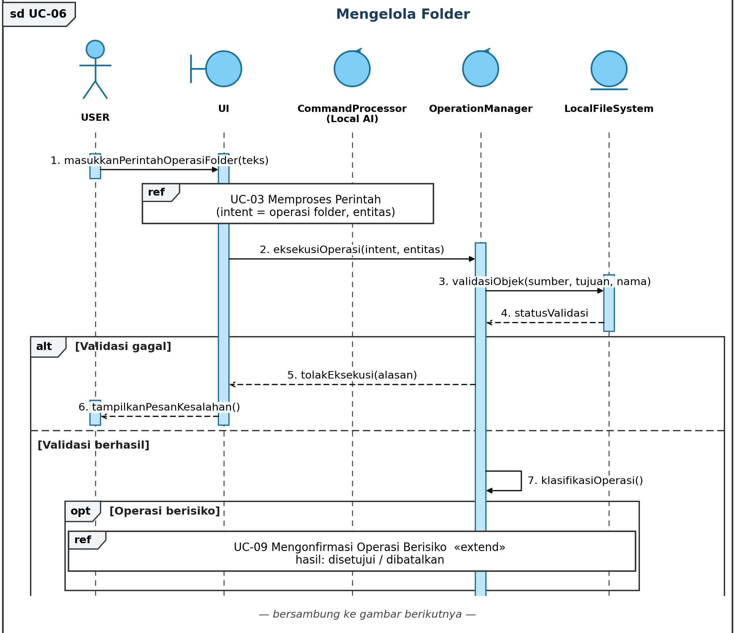
Gambar B.3.6 Sequence Diagram UC-06 Mengelola Folder (bagian 1 dari 2)
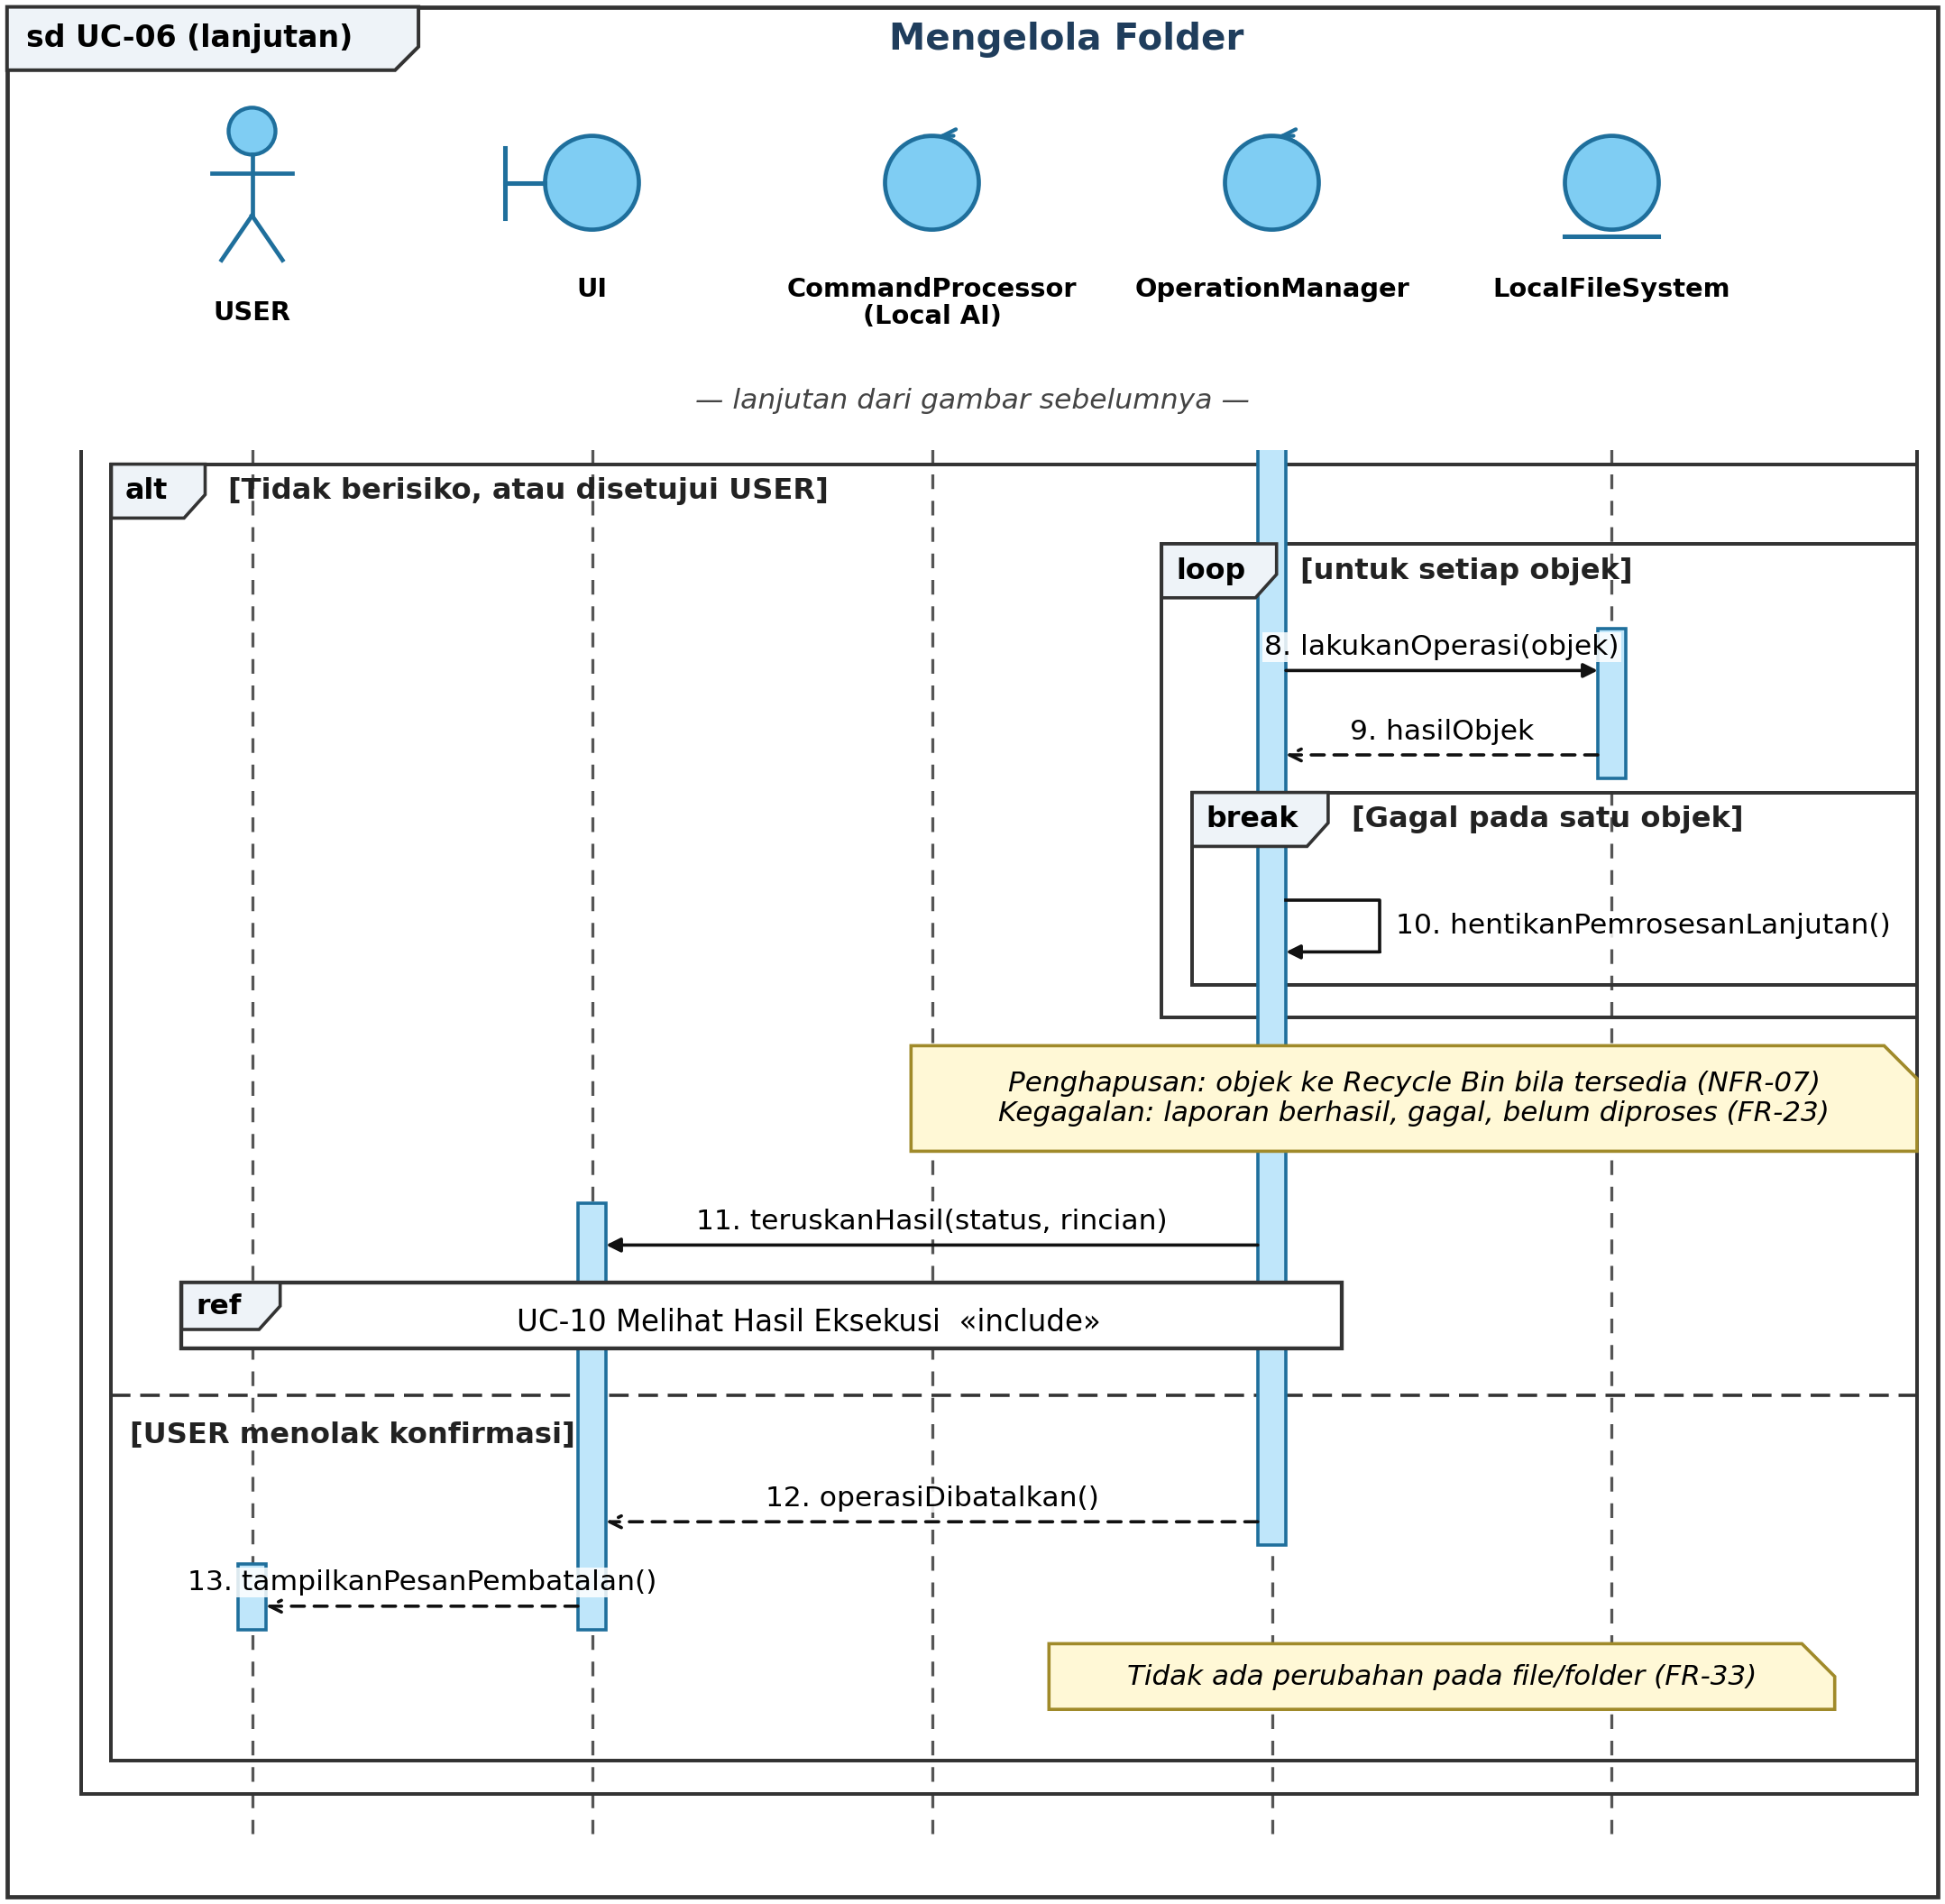
Gambar B.3.6 Sequence Diagram UC-06 Mengelola Folder (bagian 2 dari 2)
Pemetaan Activity Diagram ke Sequence Diagram
Aktivitas pada Activity Diagram (Gambar B.2.6) | Representasi pada Sequence Diagram
Meminta operasi folder: buat, salin, pindah, ganti nama, atau hapus | Message 1
Menerima intent dan entitas operasi folder dari UC-03 | Message 2; ref UC-03 Memproses Perintah
Memvalidasi objek sumber (FR-20), direktori tujuan dan hak akses (FR-21), serta nama objek (FR-22) | Message 3, 4
Validasi berhasil? | alt [Validasi gagal]; alt [Validasi berhasil]
Menolak eksekusi dan menampilkan pesan kesalahan (FR-22) | Message 5, 6
«extend» UC-09 Mengonfirmasi Operasi Berisiko | ref UC-09 Mengonfirmasi Operasi Berisiko
Operasi tergolong berisiko? (FR-30) | Message 7; opt [Operasi berisiko]
Operasi disetujui? | alt [Tidak berisiko, atau disetujui USER]; alt [USER menolak konfirmasi]
Mengeksekusi operasi pada folder (buat / salin / pindah / ganti nama / hapus ke Recycle Bin, NFR-07) | Message 8, 9; catatan pada diagram
Membatalkan operasi dan menampilkan pesan pembatalan (FR-33) | Message 12, 13; catatan pada diagram
Operasi pada objek berhasil? | break [Gagal pada satu objek]
Menghentikan pemrosesan lanjutan dan melaporkan objek berhasil, gagal, dan belum diproses (FR-23) | Message 10, 11; catatan pada diagram
Masih ada objek berikutnya? | loop [untuk setiap objek]

B.3.7 Sequence Diagram UC-07 Menjalankan Aplikasi
Acuan: Activity Diagram Gambar B.2.7. OperationManager memetakan nama aplikasi melalui WindowsOS, menampilkan daftar pilihan bila lebih dari satu aplikasi cocok, lalu menjalankan aplikasi. Operasi ini tidak berisiko sehingga tidak ada konfirmasi.
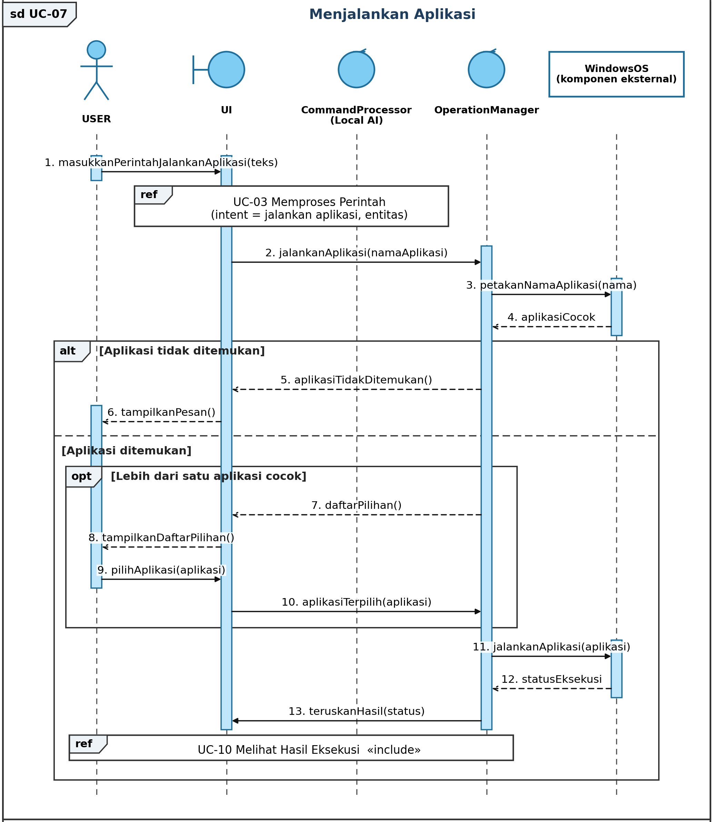
Gambar B.3.7 Sequence Diagram UC-07 Menjalankan Aplikasi
Pemetaan Activity Diagram ke Sequence Diagram
Aktivitas pada Activity Diagram (Gambar B.2.7) | Representasi pada Sequence Diagram
Meminta menjalankan aplikasi dengan menyebut nama aplikasi | Message 1
Menerima intent dan entitas nama aplikasi dari UC-03 | Message 2; ref UC-03 Memproses Perintah
Memetakan nama aplikasi ke aplikasi terpasang (FR-26) | Message 3, 4
Aplikasi ditemukan? | alt [Aplikasi tidak ditemukan]; alt [Aplikasi ditemukan]
Menampilkan pesan aplikasi tidak ditemukan atau belum terpasang (FR-27) | Message 5, 6
Memilih salah satu aplikasi dari daftar | Message 9, 10
Lebih dari satu aplikasi cocok? | opt [Lebih dari satu aplikasi cocok]
Menampilkan daftar pilihan aplikasi (FR-29) | Message 7, 8
Menjalankan aplikasi yang dipilih (FR-25) | Message 11, 12, 13

B.3.8 Sequence Diagram UC-08 Membuka File
Acuan: Activity Diagram Gambar B.2.8. OperationManager memverifikasi ketersediaan file pada LocalFileSystem, memeriksa aplikasi default melalui WindowsOS, lalu membuka file. Operasi ini tidak berisiko sehingga tidak ada konfirmasi.
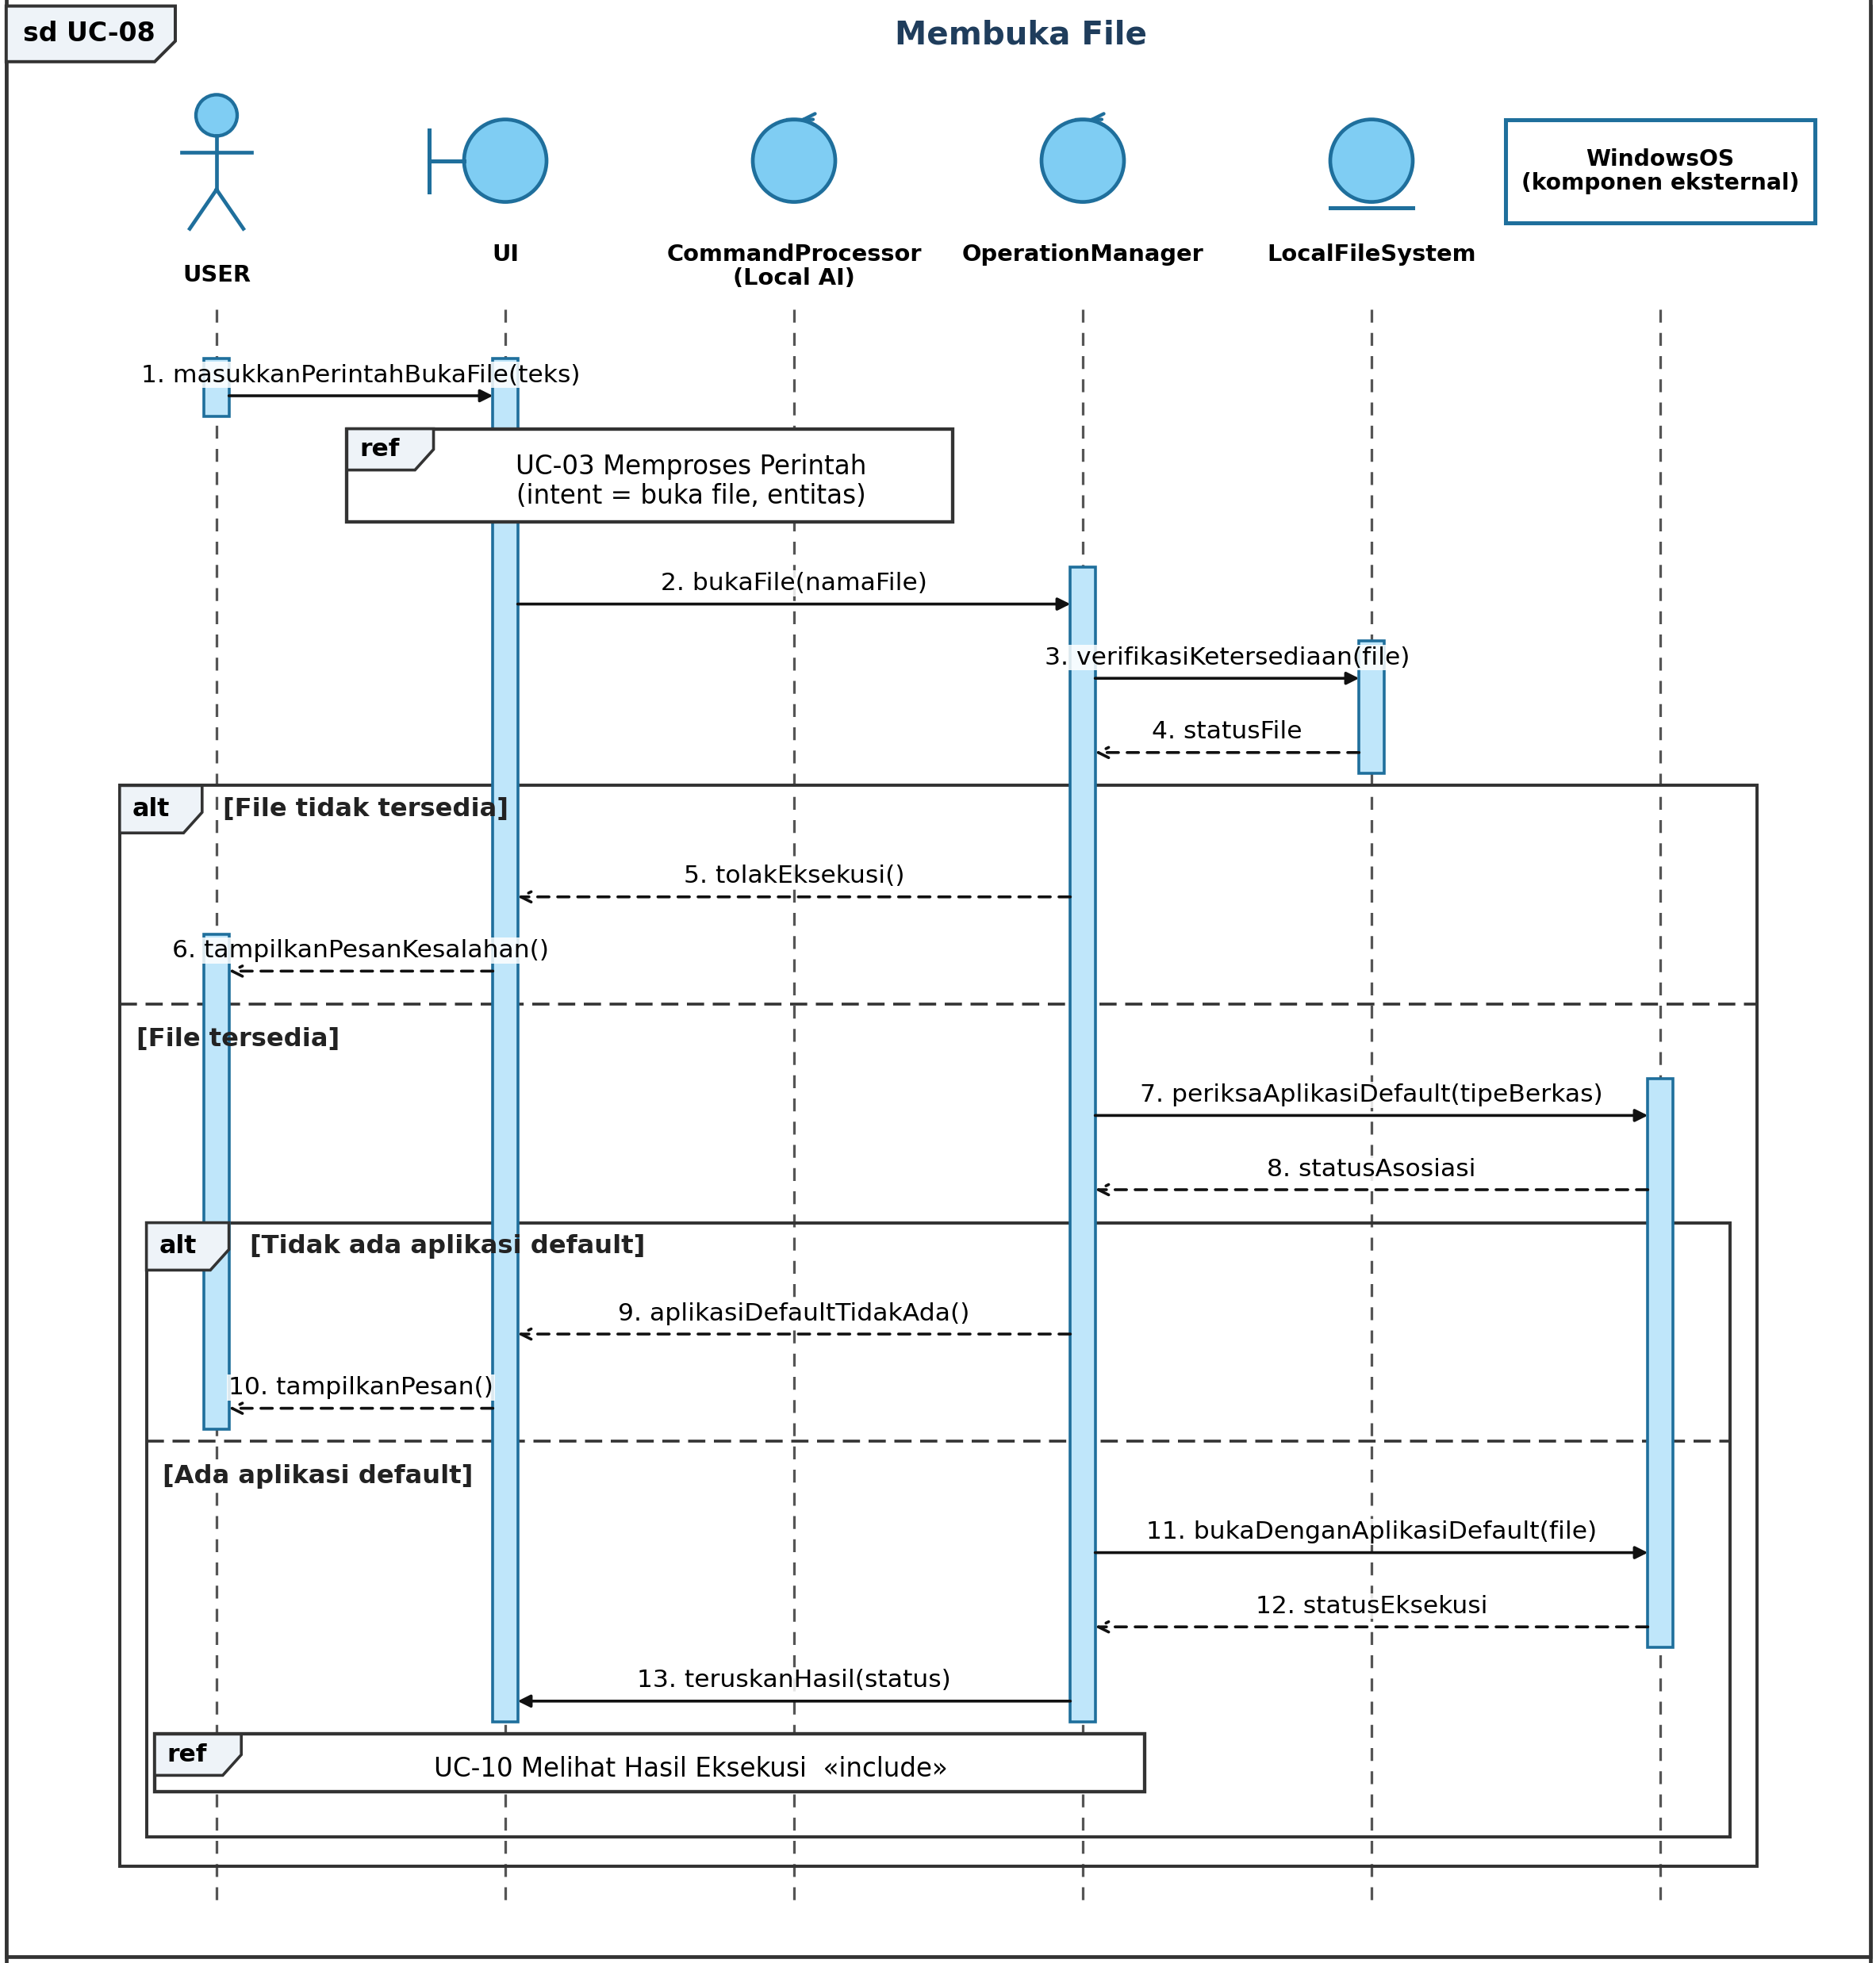
Gambar B.3.8 Sequence Diagram UC-08 Membuka File
Pemetaan Activity Diagram ke Sequence Diagram
Aktivitas pada Activity Diagram (Gambar B.2.8) | Representasi pada Sequence Diagram
Meminta membuka file dengan menyebut nama file | Message 1
Menerima intent dan entitas nama file dari UC-03 | Message 2; ref UC-03 Memproses Perintah
Memverifikasi ketersediaan file (Bab 4.3.2) | Message 3, 4
File tersedia? | alt [File tidak tersedia]; alt [File tersedia]
Menampilkan pesan kesalahan (Bab 4.3.2) | Message 5, 6
Tipe berkas memiliki aplikasi default? | Message 7, 8; alt [Tidak ada aplikasi default]; alt [Ada aplikasi default]
Menampilkan pesan tipe berkas tidak memiliki aplikasi default (FR-28) | Message 9, 10
Membuka file dengan aplikasi default Windows (FR-24) | Message 11, 12, 13

B.3.9 Sequence Diagram UC-09 Mengonfirmasi Operasi Berisiko
Acuan: Activity Diagram Gambar B.2.9. Dipanggil dari UC-05/UC-06 untuk operasi berisiko. OperationManager hanya memeriksa (membaca) LocalFileSystem; UI menampilkan peringatan, pilihan konflik nama (bila fitur penimpaan tersedia), dan satu dialog konfirmasi untuk seluruh objek. Hasil “disetujui” atau “dibatalkan” dikembalikan ke pemanggil; eksekusi tidak terjadi di UC-09.
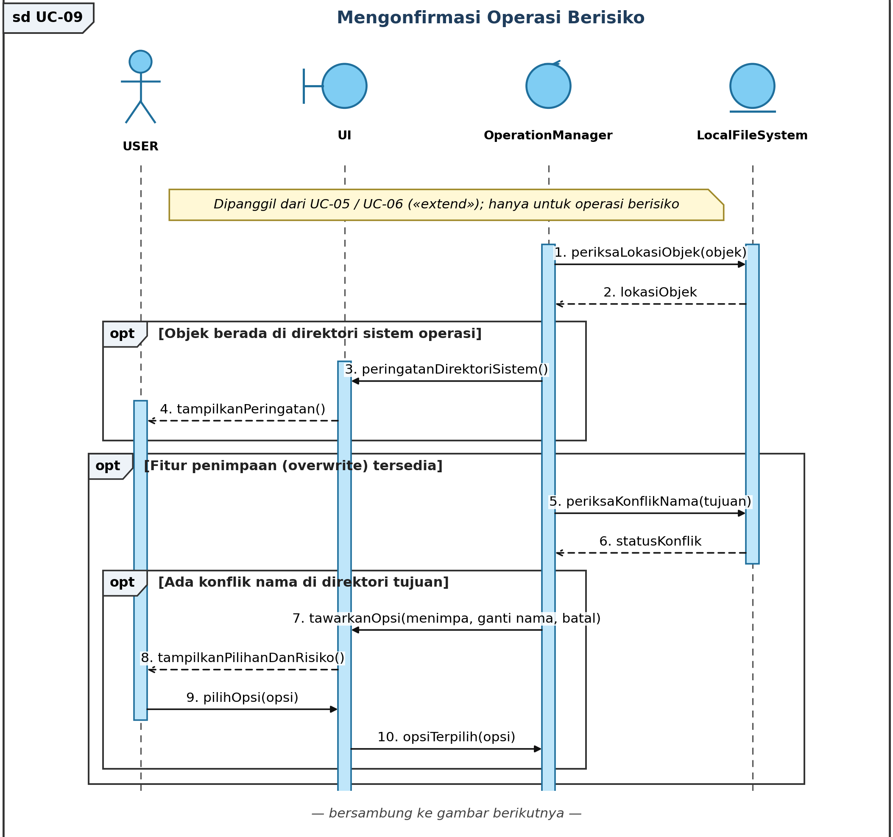
Gambar B.3.9 Sequence Diagram UC-09 Mengonfirmasi Operasi Berisiko (bagian 1 dari 2)
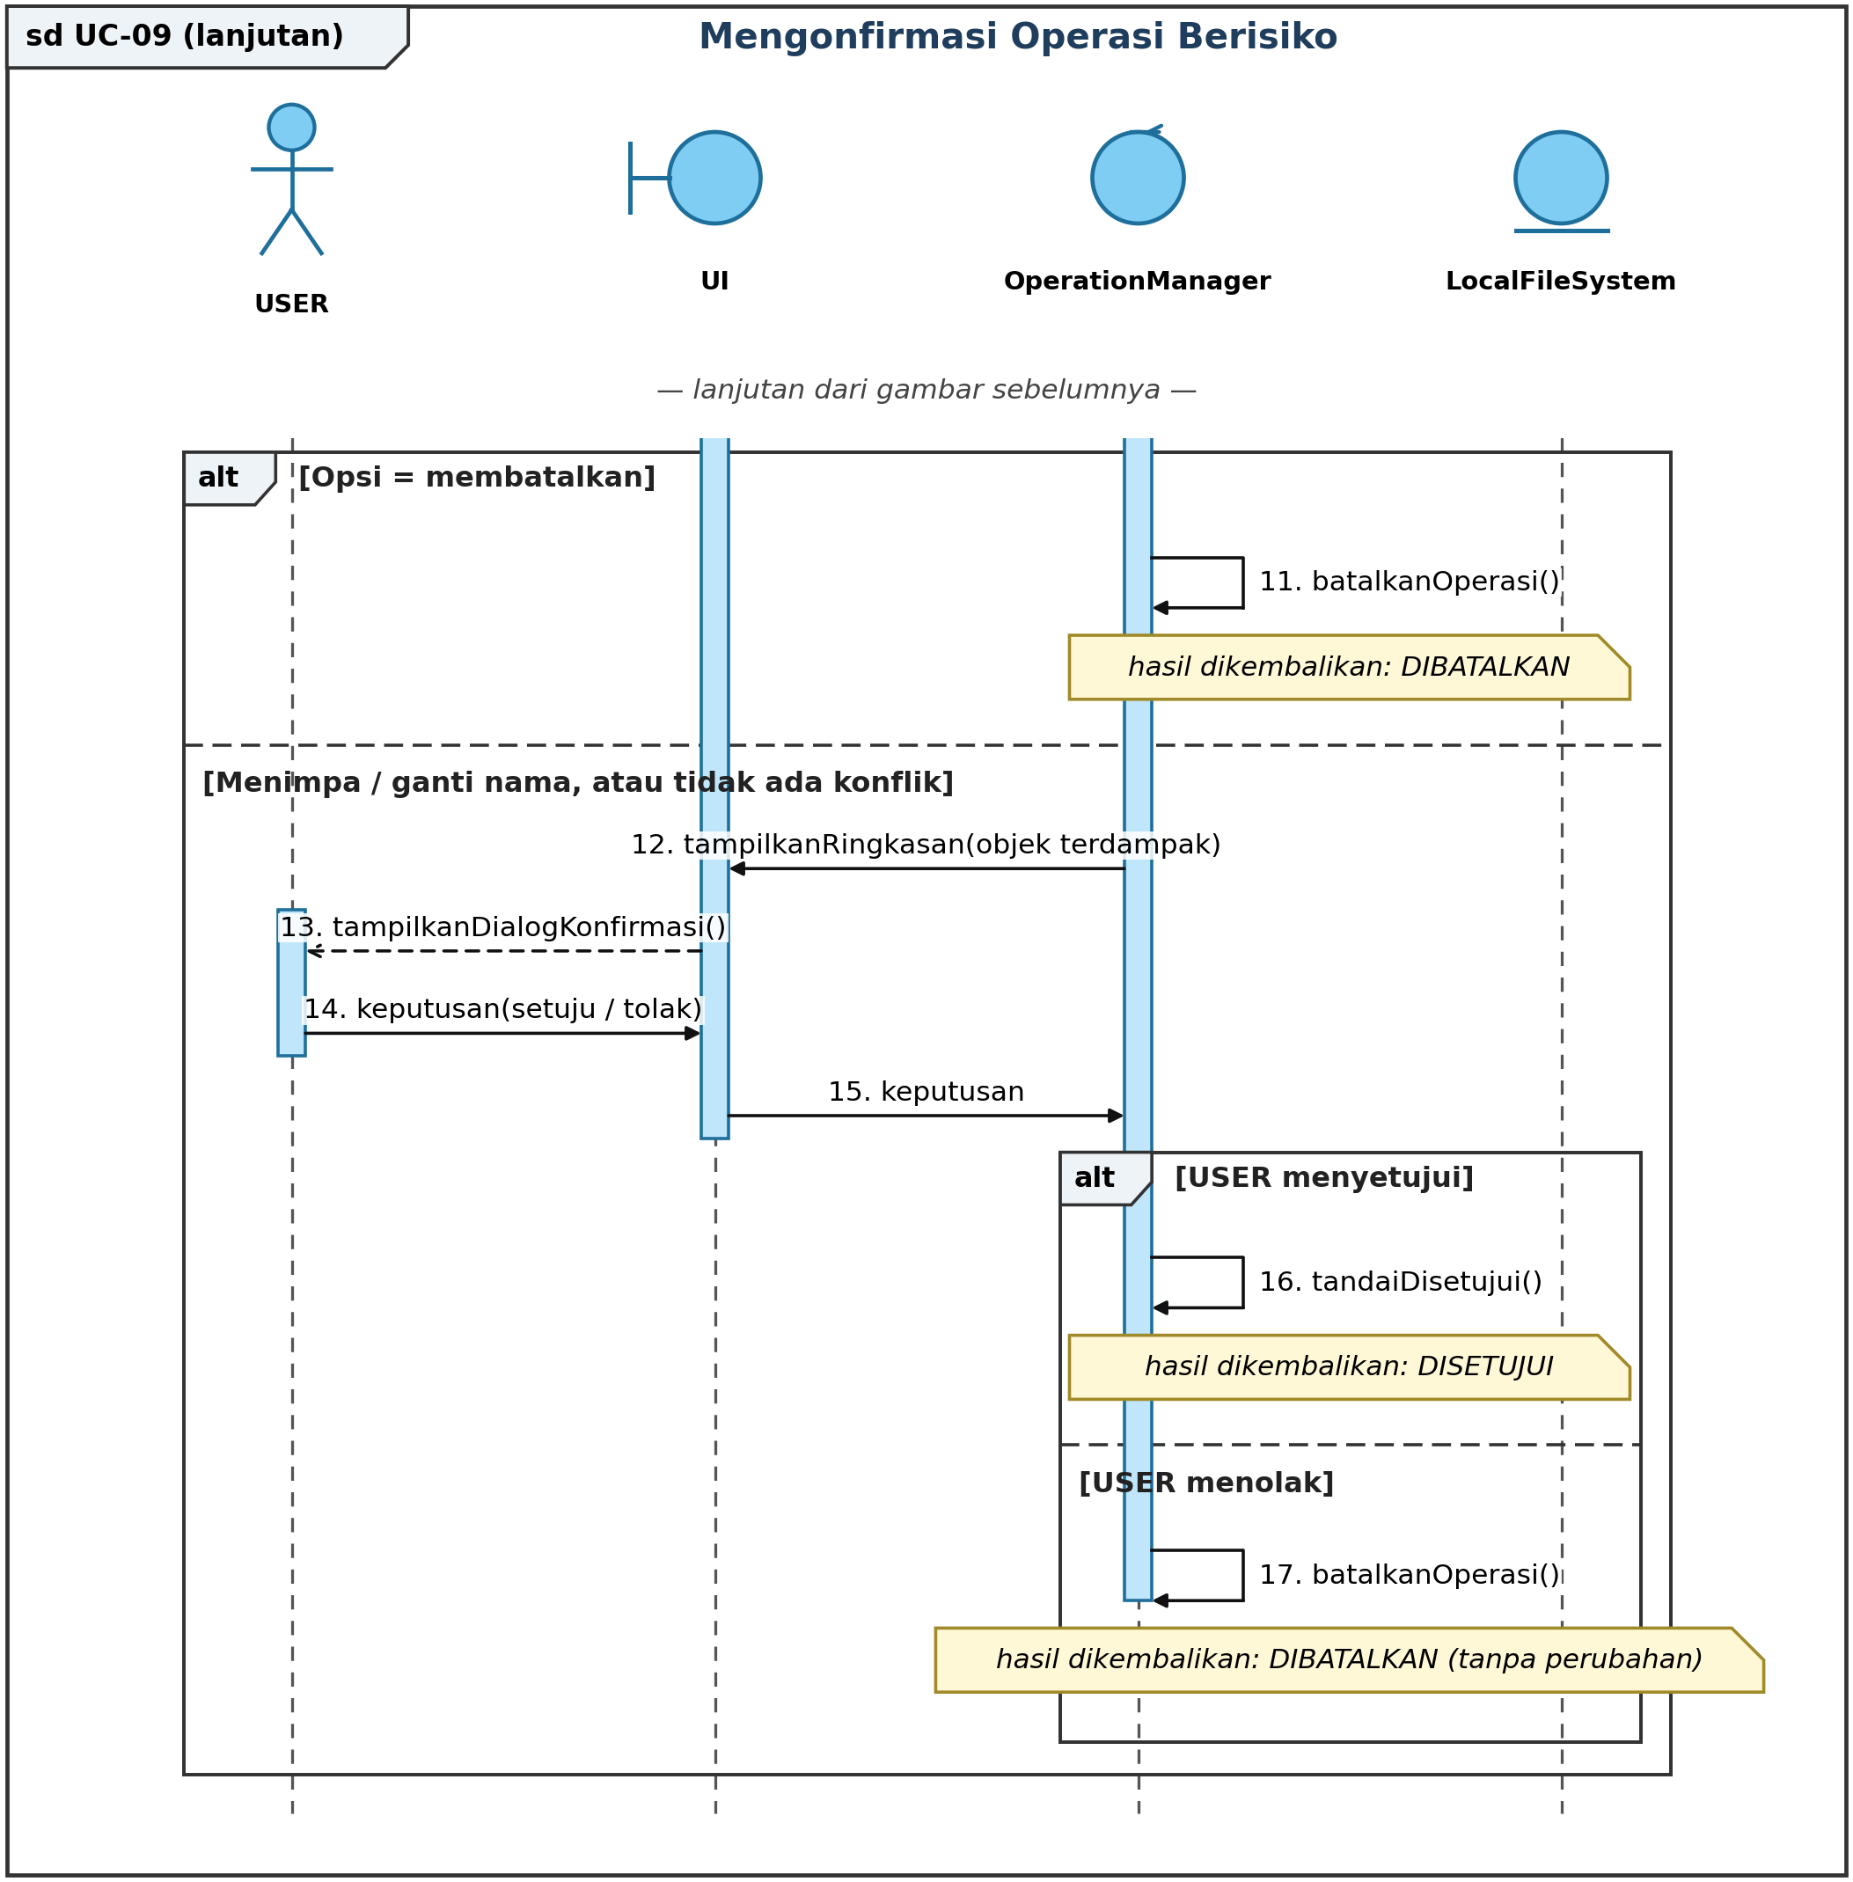
Gambar B.3.9 Sequence Diagram UC-09 Mengonfirmasi Operasi Berisiko (bagian 2 dari 2)
Pemetaan Activity Diagram ke Sequence Diagram
Aktivitas pada Activity Diagram (Gambar B.2.9) | Representasi pada Sequence Diagram
Menerima operasi berisiko dari UC-05 / UC-06 | catatan pada diagram
Objek berada pada direktori sistem operasi? | Message 1, 2; opt [Objek berada di direktori sistem operasi]
Menampilkan peringatan kepada USER (FR-36, NFR-08) | Message 3, 4
Ada konflik nama di direktori tujuan? (jika fitur overwrite tersedia, FR-34) | Message 5, 6; opt [Fitur penimpaan (overwrite) tersedia]; opt [Ada konflik nama di direktori tujuan]
Memilih salah satu opsi yang ditawarkan | Message 9, 10
Menampilkan pilihan: menimpa, mengganti nama, atau membatalkan serta risiko kehilangan data (FR-34) | Message 7, 8
Opsi yang dipilih? | alt [Opsi = membatalkan]; alt [Menimpa / ganti nama, atau tidak ada konflik]
Menyetujui atau menolak pada dialog konfirmasi | Message 14, 15
Menampilkan ringkasan seluruh objek terdampak (nama dan lokasi) dalam satu dialog konfirmasi (FR-32, FR-35) | Message 12, 13
USER menyetujui? | alt [USER menyetujui]; alt [USER menolak]
Membatalkan operasi tanpa perubahan apa pun; hasil "dibatalkan" (FR-33) | Message 11, 17; catatan pada diagram
Mengembalikan hasil "disetujui" ke UC-05 / UC-06 (FR-31) | Message 16; catatan pada diagram

Catatan: LocalFileSystem pada UC-09 hanya dibaca (pemeriksaan lokasi dan konflik nama). Seluruh eksekusi file dilakukan oleh UC-05/UC-06 setelah hasil “disetujui” diterima.

B.3.10 Sequence Diagram UC-10 Melihat Hasil Eksekusi
Acuan: Activity Diagram Gambar B.2.10. OperationManager menyerahkan status dan rincian hasil kepada UI, lalu UI menampilkan status berhasil atau gagal beserta rincian atau alasan kegagalan kepada USER.
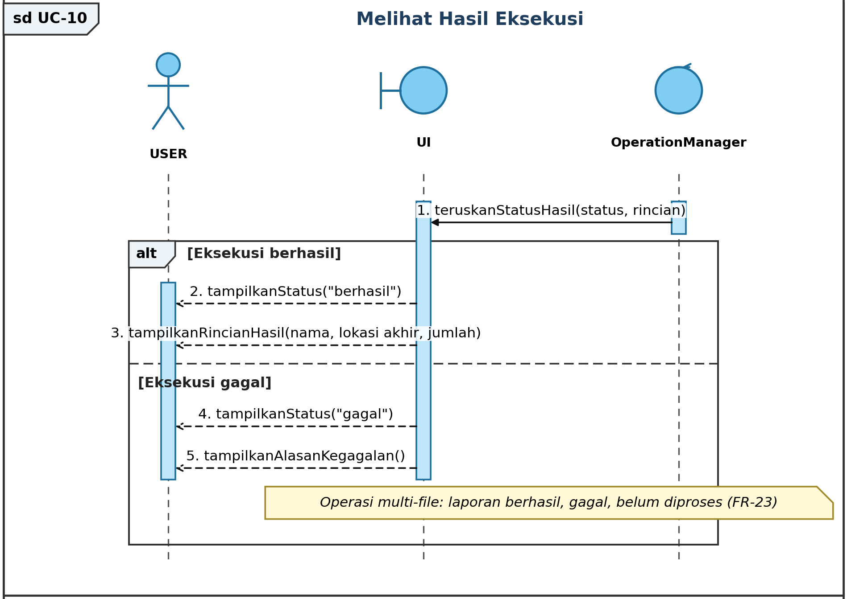
Gambar B.3.10 Sequence Diagram UC-10 Melihat Hasil Eksekusi
Pemetaan Activity Diagram ke Sequence Diagram
Aktivitas pada Activity Diagram (Gambar B.2.10) | Representasi pada Sequence Diagram
Menerima status hasil eksekusi dari operasi | Message 1
Eksekusi berhasil? | alt [Eksekusi berhasil]; alt [Eksekusi gagal]
Menampilkan status "berhasil" (FR-37) | Message 2
Menampilkan status "gagal" (FR-37) | Message 4
Menampilkan rincian: nama objek, lokasi akhir, jumlah objek terdampak (FR-38) | Message 3
Menampilkan alasan kegagalan (FR-39); pada operasi multi-file memuat objek berhasil, gagal, belum diproses (FR-23) | Message 5; catatan pada diagram
Melihat status dan rincian hasil eksekusi | Message 3, 5

Catatan: UC-10 dipanggil melalui fragmen ref «include» dari UC-03 dan dari UC-05, UC-06, UC-07, UC-08 pada jalur yang menghasilkan eksekusi.

B.3.11 Sequence Diagram UC-11 Melihat Riwayat Perintah
Acuan: Activity Diagram Gambar B.2.11. USER meminta riwayat; OperationManager membaca LocalLog (berkas log lokal) dan UI menampilkan kembali riwayat perintah.
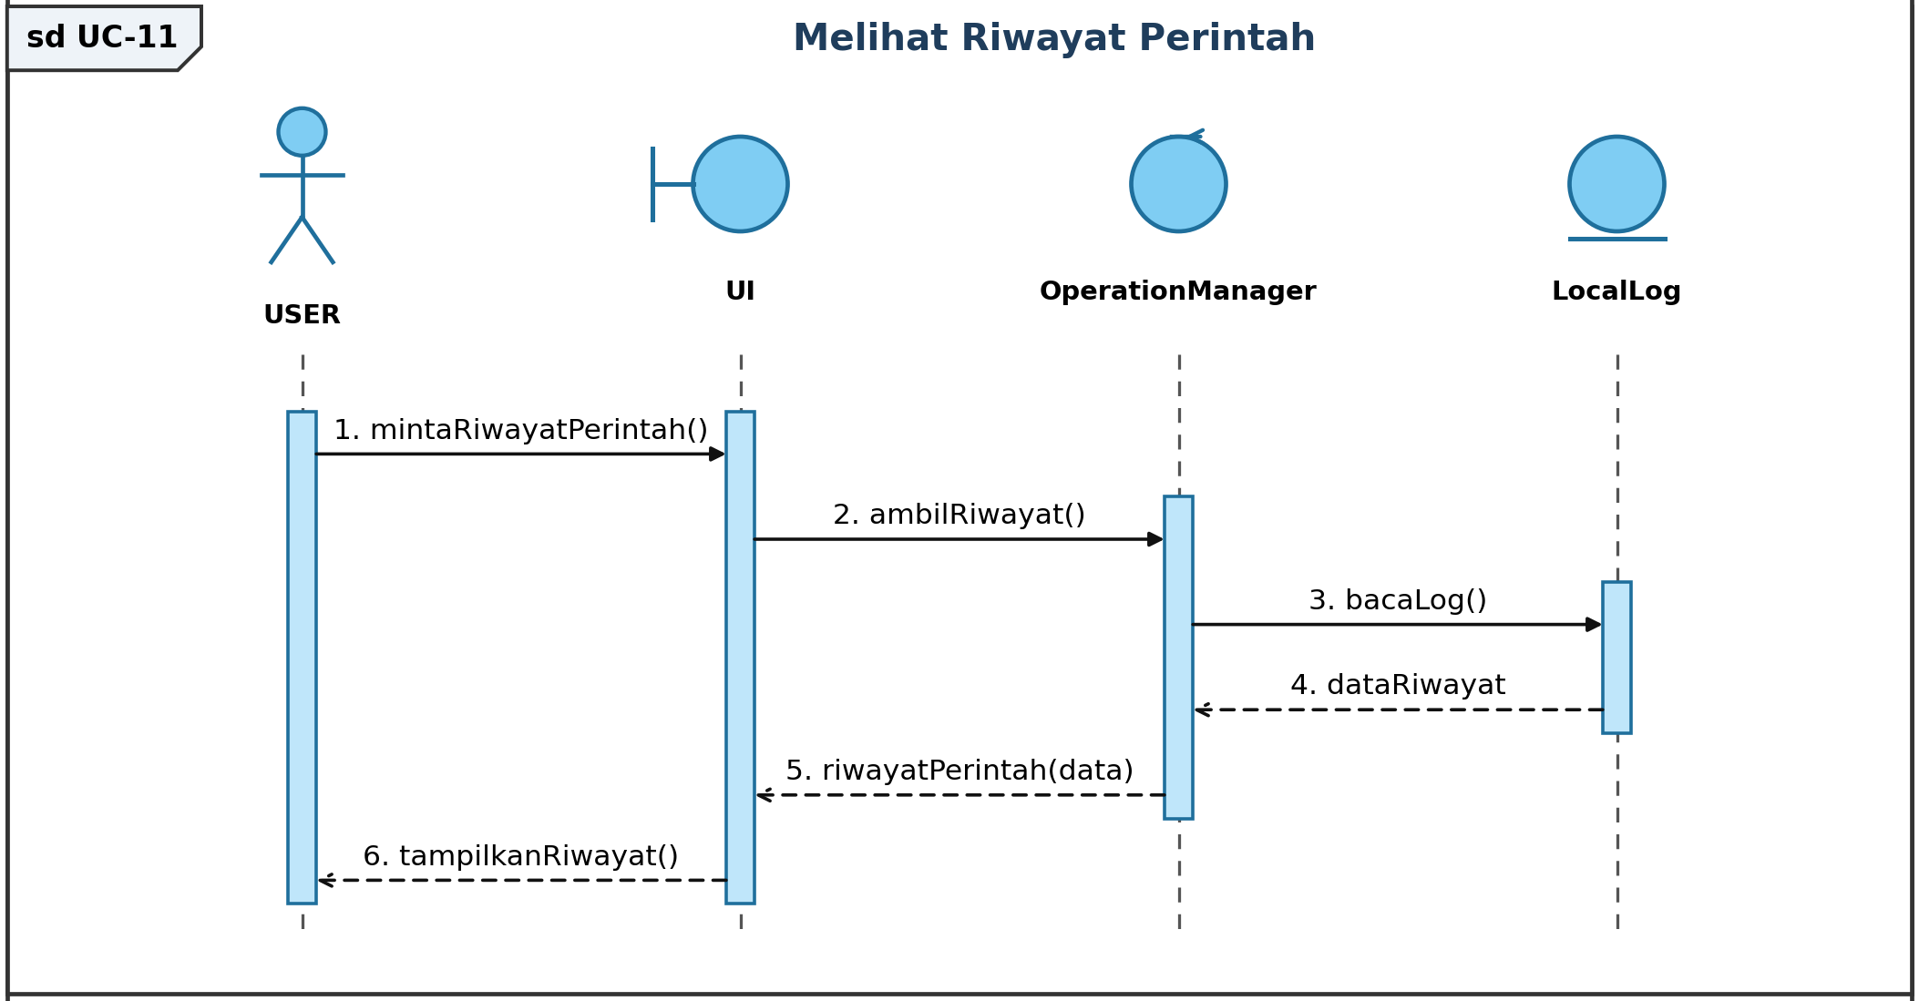
Gambar B.3.11 Sequence Diagram UC-11 Melihat Riwayat Perintah
Pemetaan Activity Diagram ke Sequence Diagram
Aktivitas pada Activity Diagram (Gambar B.2.11) | Representasi pada Sequence Diagram
Meminta tampilan riwayat perintah | Message 1
Membaca riwayat perintah (teks / hasil transkripsi suara) dan hasil eksekusi dari berkas log lokal (FR-40) | Message 2, 3, 4
Melihat riwayat perintah | Message 6
Menampilkan kembali riwayat perintah yang telah dieksekusi (FR-41) | Message 5, 6

Catatan: SRS tidak menetapkan komponen Control khusus untuk riwayat; OperationManager digunakan sementara agar tidak menambah komponen baru (lihat R-5).

